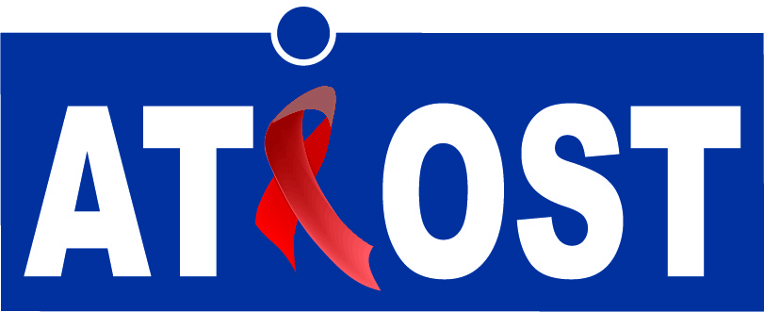

Association Tunisienne d’Information et d’Orientation sur le SIDA et la Toxicomanie
الجمعية التونسية للإرشاد والتوجيه حول السيداوالإدمان

Appel à candidature pour la mise à jour technique du site web d’ATIOST et conception de supports

Dans le cadre de son plan d’action 2022 financé par le Fonds Mondial de la Lutte contre leSida, la Tuberculose et le Paludisme," Améliorer l'accès aux services de prévention et de traitement ainsi que les droits humains des populations clés en Tunisie", l’Association Tunisienne d’Information et d’Orientation sur le Sida et la Toxicomanie (ATIOST).

A cet effet, ATIOST lance un appel à candidature pour le recrutement d'un.e.consultant(e) ou d'une agence de communication pour la mise à jour technique du site web d’ATIOST (http://www.atiost.org.tn/) et la conception de supports (Brochure)

Volet 1 : mise à jour technique du site web d’ATIOST

Le/ La consultant.e. ou l’agence de communication se chargera de la mise à jour du contenu, actualisationdes pages, insertion de contenu, photos et vidéos, révisiondu design et améliorationdu look du site Web, son architecture, charte graphique, ainsi que sa sécurité., création d’espaces (Actualités, appels d’offres, consultations…), etc.

Volet 2 : Conception et impression d’une brochure

Le/ La consultant.e. ou l’agence de communication se chargera de la conception et l’impression d’une brochure pour la présentation d’ATIOST selon les caractéristiques suivantes :
- Nombre de pages : 8 (Huit)
- Format A5
- Couverture : 250g avec pelliculage mat
- Pages Intérieures : 135g
- Recto/ verso Quadri
- Nombre d’exemplaires : 50 unités
- Langue de réalisation : Français

Dossier de candidature :
Le dossier de candidature doit couvrir les deux volets 1 et 2 cités en haut et ce comme indiqué ci-après :
- CV du consultant.e. ou de l’agence de communication (Brochures ou autres).
- Fiche technique ou méthodologique décrivant brièvement l’approche à suivre pour la réalisation du site web (une page maximum).
- Une offre financière

Durée de réalisation : 07 jours à partir du lancement du Bon de commande.Un calendrier sera convenuen commun accord avec le soumissionnaire et ATIOST.

Modalités de soumission :

Les personnes intéressées sont appeléesàsoumettre leurs candidatures à l’adresse email :atiost.sida.toxicomanie@gmail.comau plus tard le Vendredi20 mai 2022 à 15H00.
Le Bureau d’ordre d’ATIOST est ouvert de 9H00 à 15h00.

